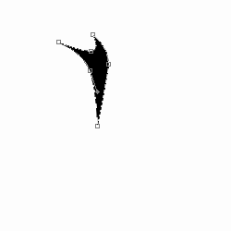 | Biraz değişik bir uygulama ile Photoshop'un nimetlerini daha yakından tanıyalım. Photoshop yeni versiyonu ile birlikte Vector çizimleri yapmamıza imkan sağlıyor. Yeni bir PSD dökümanı açın. Yeni bir Layer oluşturun ve Pen Tool ile yandaki eğriyi çizin.
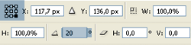 | CTRL+(T) tuşlarına tıklayın ve en üst kontrol panelinden yandaki değişiklikleri yapın.
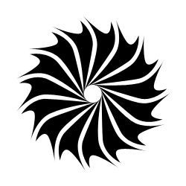 | Şimdi ise yukarıda yaptığımız değişiklikleri ard arda uygulamak için CTRL+SHIFT+ALT+(T) tuşlarına basın. Yandaki gibi bir görüntü elde etmiş olmalısınız.
